临淄区审计局

2020年政府信息公开工作年度报告

根据《中华人民共和国政府信息公开条例》《山东省政府信息公开办法》等要求编制本报告，包括总体情况、主动公开政府信息情况、收到和处理政府信息公开申请情况、政府信息公开行政复议和行政诉讼情况、存在的主要问题及改进情况及其他需要报告的事项。本报告中所列数据的统计期限自2020年1月1日起至2020年12月31日止。如对本年度报告有任何疑问，请联系临淄区审计局办公室，联系电话0533-7321086。
一、总体情况
2020年，我单位认真贯彻落实《信息公开条例》和区政府有关工作要求，坚持以公开为常态、不公开为例外，遵循公正、公平、合法、便民的原则，着力提高工作的透明度，打造“阳光审计”，将政府信息公开作为接受社会各界监督、改进工作作风、推动机关效能建设的重要工作，充分发挥政府信息对人民群众生产、生活和经济活动的服务作用。
（一）主动公开情况。积极扩大主动公开的政府信息范围，细化公开内容，深化政府信息公开，持续提升公开水平。2020年，通过政府公开信息网共发布政府信息151条。其中，业务工作66条，政府信息公开指南1条，规划计划4条，机构职能16条，法律公文1条，政府会议5条，公共资源配置1条，民生公益1条，脱贫攻坚1条，审计信息6条，财政信息4条，管理和服务公开9条，政府信息公开年度报告1条，基层政务公开标准目录1条，其他32条，主动公开基本目录1条，政务公开保障机制1条。（以下为部分主动公开信息截图）
图1为业务工作信息截图
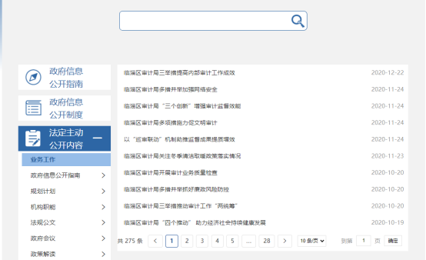

图2为审计信息截图
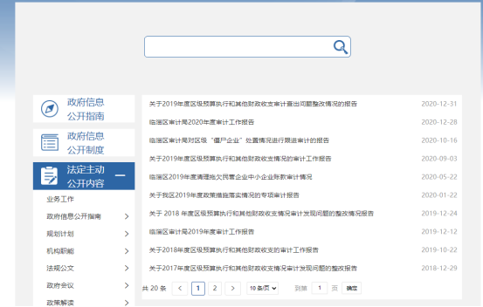

图3为财政信息截图
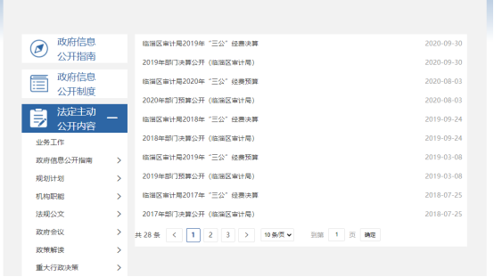

图4为管理和服务公开信息截图
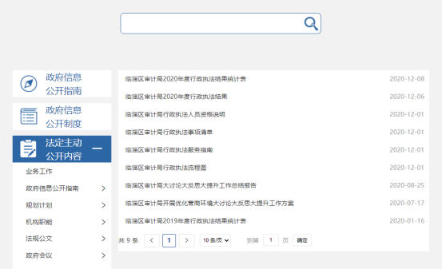
（二）依申请公开情况。2020年我局收到依申请公开0件。
（三）建议提案办理公开情况。2020年我局办理人大代表建议0件，办理政协委员提案0件。
（四）信息管理情况。在政府信息公开工作推进过程中，立足审计实际，明确责任科室和具体责任人，做到突出重点，创新形式，不断提高政府信息公开工作水平，不断深化和丰富公开内容，主动向社会公开各类信息。
（五）平台建设情况。我局切实规范完善平台建设，确保信息准确及时发布。按照区政府办的统一要求，主动公布信息公开目录和信息公开指南等内容，并设置业务工作、法规公文、规划计划、财政信息、民生公益、管理和服务公开等栏目。认真做好新旧平台的信息管理及维护工作，及时更新信息公开栏目并做好日常维护，确保信息发布的规范性及时效性，以准确及时地反映我局各项工作动态。
图5为政府信息公开指南信息截图
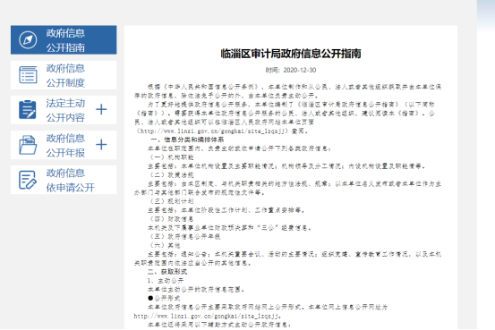
（六）监督保障情况。一是及时调整政务公开领导专班，建立了由主要负责人负总责，分管领导亲自抓，指定专人具体负责的工作机制，积极、有序、稳妥地推进了我局政务信息公开的各项工作。二是由办公室根据政务公开需求，填写转办单，交办责任科室。实施责任科室负责人提供信息，分管领导签发的工作流程，完善信息公开保密审查制度，确保公开与保密两不误。同时，办公室负责做好已公开的信息资料和审核表的保存，以备检查和责任的落实。三是强化监督考核。把政务公开工作纳入目标管理绩效考核，每季度在局党组会议上通报政务公开工作开展情况，与审计业务工作同部署、同落实、同检查、同考核。
二、主动公开政府信息情况
第二十条第（一）项
信息内容 | 本年新制作数量 | 本年新公开数量 | 对外公开总数量
规章 | 0 | 0 | 0
规范性文件 | 0 | 0 | 0
第二十条第（五）项
信息内容 | 上一年项目数量 | 本年增/减 | 处理决定数量
行政许可 | 0 | 0 | 0
其他对外管理服务事项 | 0 | 0 | 0
第二十条第（六）项
信息内容 | 上一年项目数量 | 本年增/减 | 处理决定数量
行政处罚 | 0 | 0 | 0
行政强制 | 0 | 0 | 0
第二十条第（八）项
信息内容 | 上一年项目数量 | 本年增/减
行政事业性收费 | 0 | 0
第二十条第（九）项
信息内容 | 采购项目数量 | 采购总金额
政府集中采购 | 0 | 0
三、收到和处理政府信息公开申请情况
（本列数据的勾稽关系为：第一项加第二项之和，等于第三项加第四项之和） |  |  | 申请人情况
 |  |  | 自然人 | 法人或其他组织 |  |  |  |  | 总计
 |  |  | 自然人 | 商业企业 | 科研机构 | 社会公益组织 | 法律服务机构 | 其他 | 总计
一、本年新收政府信息公开申请数量 |  |  | 0 | 0 | 0 | 0 | 0 | 0 | 0
二、上年结转政府信息公开申请数量 |  |  | 0 | 0 | 0 | 0 | 0 | 0 | 0
三、本年度办理结果 | （一）予以公开 |  | 0 | 0 | 0 | 0 | 0 | 0 | 0
三、本年度办理结果 | （二）部分公开（区分处理的，只计这一情形，不计其他情形） |  | 0 | 0 | 0 | 0 | 0 | 0 | 0
三、本年度办理结果 | （三）不予公开 | 1．属于国家秘密 | 0 | 0 | 0 | 0 | 0 | 0 | 0
三、本年度办理结果 | （三）不予公开 | 2．其他法律行政法规禁止公开 | 0 | 0 | 0 | 0 | 0 | 0 | 0
三、本年度办理结果 | （三）不予公开 | 3．危及“三安全一稳定” | 0 | 0 | 0 | 0 | 0 | 0 | 0
三、本年度办理结果 | （三）不予公开 | 4．保护第三方合法权益 | 0 | 0 | 0 | 0 | 0 | 0 | 0
三、本年度办理结果 | （三）不予公开 | 5．属于三类内部事务信息 | 0 | 0 | 0 | 0 | 0 | 0 | 0
三、本年度办理结果 | （三）不予公开 | 6．属于四类过程性信息 | 0 | 0 | 0 | 0 | 0 | 0 | 0
三、本年度办理结果 | （三）不予公开 | 7．属于行政执法案卷 | 0 | 0 | 0 | 0 | 0 | 0 | 0
三、本年度办理结果 | （三）不予公开 | 8．属于行政查询事项 | 0 | 0 | 0 | 0 | 0 | 0 | 0
三、本年度办理结果 | （四）无法提供 | 1．本机关不掌握相关政府信息 | 0 | 0 | 0 | 0 | 0 | 0 | 0
三、本年度办理结果 | （四）无法提供 | 2．没有现成信息需要另行制作 | 0 | 0 | 0 | 0 | 0 | 0 | 0
三、本年度办理结果 | （四）无法提供 | 3．补正后申请内容仍不明确 | 0 | 0 | 0 | 0 | 0 | 0 | 0
三、本年度办理结果 | （五）不予处理 | 1．信访举报投诉类申请 | 0 | 0 | 0 | 0 | 0 | 0 | 0
三、本年度办理结果 | （五）不予处理 | 2．重复申请 | 0 | 0 | 0 | 0 | 0 | 0 | 0
三、本年度办理结果 | （五）不予处理 | 3．要求提供公开出版物 | 0 | 0 | 0 | 0 | 0 | 0 | 0
三、本年度办理结果 | （五）不予处理 | 4．无正当理由大量反复申请 | 0 | 0 | 0 | 0 | 0 | 0 | 0
三、本年度办理结果 | （五）不予处理 | 5．要求行政机关确认或重新出具已获取信息 | 0 | 0 | 0 | 0 | 0 | 0 | 0
 | （六）其他处理 |  | 0 | 0 | 0 | 0 | 0 | 0 | 0
 | （七）总计 |  | 0 | 0 | 0 | 0 | 0 | 0 | 0
四、结转下年度继续办理 |  |  | 0 | 0 | 0 | 0 | 0 | 0 | 0
四、政府信息公开行政复议、行政诉讼情况
行政复议 |  |  |  |  | 行政诉讼
结果维持 | 结果纠正 | 其他结果 | 尚未审结 | 总计 | 未经复议直接起诉 |  |  |  |  | 复议后起诉
 |  |  |  |  | 结果维持 | 结果纠正 | 其他结果 | 尚未审结 | 总计 | 结果维持 | 结果纠正 | 其他  结果 | 尚未审结 | 总计
0 | 0 | 0 | 0 | 0 | 0 | 0 | 0 | 0 | 0 | 0 | 0 | 0 | 0 | 0
五、存在的主要问题及改进情况
（一）存在的问题。一是政务公开主动意识不强，信息公开内容的范围不够。二是政府信息公开质量不高，形式较单一，主要是文字形式，缺少动画、视频等新形式。
（二）改进情况。一是始终坚持群众关心的主动公开，始终做好规划计划、业务动态等各类信息的动态更新工作。尤其及时发布预算执行审计报告及整改情况报告，按要求发布重大政策跟踪落实审计公告，加大审计工作的公开力度。二是加强业务人员培训工作，不断提高政务信息工作人员的综合素质，增强处理信息的能力，提高信息质量。
六、其他需要报告的事项
无其他需报告事项。

临淄区审计局
2021年1月29日

